**PRESSMEDDELANDE**

**2016-12-07**

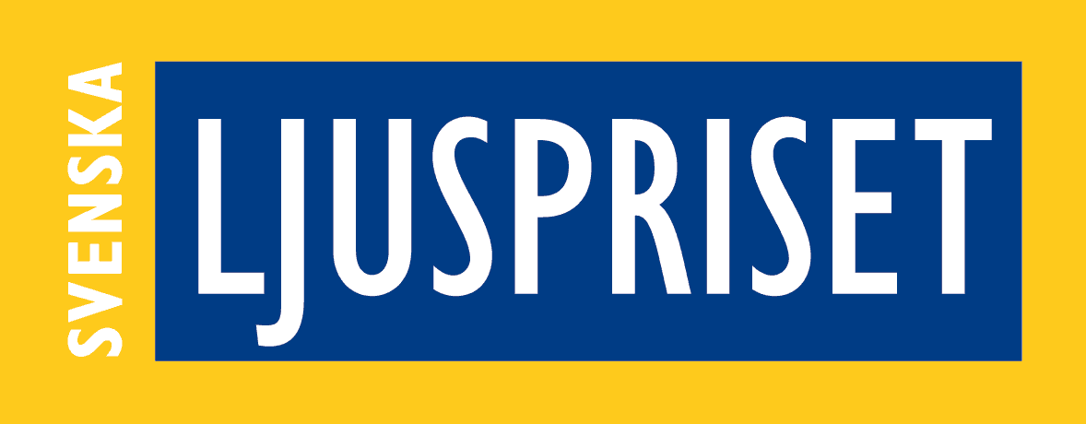

**Tävlingsinbjudan: Välkommen att tävla om årets bästa ljusprojekt**

Svenska Ljuspriset är en årlig tävling som vi uppmärksamma den höga nivån av ljusplanering i Sverige. Många fina projekt har korats under årets lopp och tävlingsarrangörerna bjuder nu in till en ny tävlingsomgång - för att utse det bästa ljusprojekt färdigställt under 2016.

Juryn bedömer tekniska, visuella, estetiska, funktionella och driftsekonomiska aspekter, samt projektens komplexitet, belysningsidé, genomförande och det slutliga utfallet. Tre projekt nomineras till finalen och en festlig prisutdelning sker den 5 september 2017 på Ljusdagen på Berns Salonger i Stockholm. Vinnarprojektet tävlar sedan vidare om Nordic Lighting Award som delas ut vartannat år.

Tävlingen har en lång tradition och arrangeras för 25:e året i rad.

**Deadline för inlämning av tävlingsbidrag: 16 januari 2017**

**Regler, anmälningsblankett samt övrig information finns på**[**www.ljuskultur.se**](http://www.ljuskultur.se/)**.**

**Tävlingsarrangörer är Svenska Belysningssällskapet, Västsvenska Belysningssällskapet och Sydljus i samarbete med tidskriften Ljuskultur.**

---------------------------------------------------------------------------------------------------------------------------------------

För mera information, kontakta Mervi Rokka, Ljuskultur, telefon: 070-211 45 41,   
e-post: [mervi.rokka@belysningsbranschen.se](mailto:mervi.rokka@belysningsbranschen.se)